Консультативный материал для родителей

***УЧИТЬ ДЕТЕЙ ПРАВИЛЬНО ПОСТУПАТЬ НАДО С ПЕЛЁНОК***

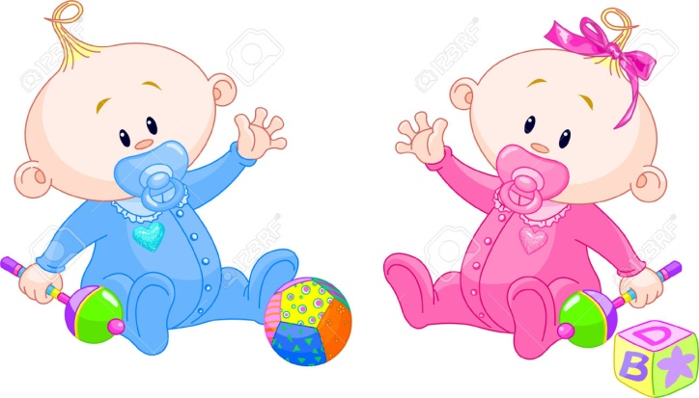

Как оградить ребенка от сверстников, дурно влияющих на него? Часто приходится запрещать ему то, что не дозволено, а он: «Почему другим можно, а мне нельзя?» Как быть в этом случае? Что делать, если ребенок произнес плохое слово, замахивается на старших? Подобные вопросы нередко волнуют родителей. Некоторые из них убеждены, будто изъяны в воспитании связаны с тем, что взрослые не в силах оградить ребенка от плохого влияния извне. Но вдумаемся – можно ли практически изолировать его от жизни? Пока мы водим малыша за руку, его можно отвести в сторону от «нехороших детей», запретить подходить к ним. А дальше?

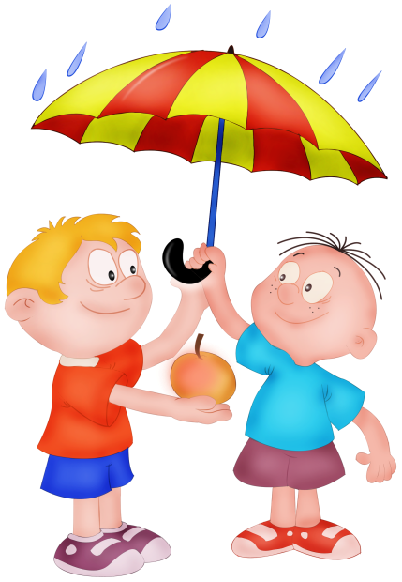Ведь так или иначе когда-то он соприкоснется с двором, улицей и с теми ребятами, от которых раньше его уводили подальше. В жизни встречается не только доброе, но и отрицательное. И вот один ребенок – само воплощение хорошего, к другому пристает только дурное. Почему? Видимо потому, что у одних сумели с самого раннего возраста выработать своеобразный иммунитет против дурного, а других чрезмерно оберегали от всяких влияний, и они не приобрели такого иммунитета. И эти дети нередко становятся жертвами первого же отрицательного влияния.

**Жизнь учит**: нравственным развитием растущего человека надо руководить. Нельзя полагаться на то, что он со временем разберется сам, что хорошо, а что дурно.

У детей мал жизненный опыт, поэтому все новое, необычное, ранее не виданное и не слышанное (а у маленького такое на каждом шагу!) поражает их ум и воображение. К сожалению, одинаково поражает новизна и положительного и отрицательного. Вот почему маленький ребенок может с восторгом произносить бранное слово, следовать дурным примерам, даже и не подозревая, что это плохо.

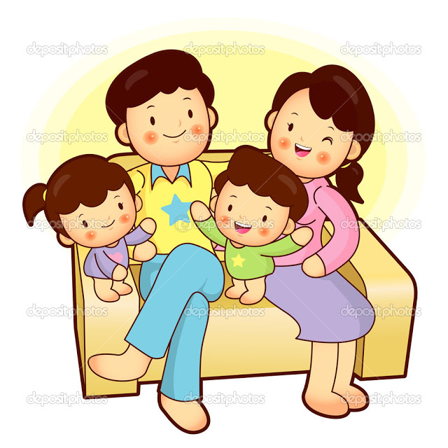 Чтобы не приставало плохое, нужно не оберегать детей от жизни, а вырабатывать в них противостояние отрицательным влияниям.А.С. Макаренко, обращаясь к родителям, говорил, что «…правильное воспитание вовсе не требует, чтобы родители не спускали с детей глаз. Такое воспитание может принести только вред… Ведь в жизни ему (ребенку) придется столкнуться с различными соблазнами, с чуждыми и вредными людьми и обстоятельствами. Вы должны выработать у него уменье разбираться в них, бороться с ними, узнавать их своевременно. В парниковом воспитании, в изолированном высиживании нельзя этого выработать. Поэтому, совершенно естественно, вы должны допустить самое разнообразное окружение ваших детей, но никогда не теряйте их из виду.Детям необходимо вовремя помочь, вовремя остановить их, направить. Таким образом, от вас требуется только постоянный корректив к жизни ребенка, но вовсе не то, что называется вождением за руку».Не ограждать от жизни, а умело руководить нравственным развитием ребенка, заботиться о его моральном здоровье так же внимательно, как о физическом – одна из насущных задач воспитания, которая должна решаться своевременно.

Все, что мы хотим видеть в своем ребенке,

закладывается у истоков его жизни.

Нравственное закаливание детей начинается очень рано, с привитием им элементарных понятий о хорошем и плохом, дозволенном и запретном. Малыши легко поддаются внушению, и пока они малы, судят о том, с чем соприкасаются, нашими оценками. На веру принимают, что это – хорошо, а то – плохо. Надо, чтобы эту веру ребенок подкреплял и нашим примером, и собственной практикой. Но если он видит, что на словах мы требовательны к нему, а свои требования не подкрепляем делом, то у него складывается неправильное представление о дозволенном и запретном. Если родители не формируют у ребенка понимание запретного и дозволенного, то они невольно открывают широкий простор для подражания отрицательным примерам.

Запрещения… Их не избежать в руководстве детским поведением. Но прислушайтесь. Часто ли вы прибегаете к запретам? Если часто – значит раньше было что-то упущено в воспитании и ребенок не накопил багаж нравственных понятий – что допустимо, а что нет. (Особенно, если сыну или дочери уже не два и не три года). Однако это не значит, что теперь запрещения не могут применяться как метод корректировки детского поведения. Только ваши запрещения должны обосновываться так, чтобы ребенок не ставил под сомнение их правомерность.

Запрещения должны быть разумными. Запрещать надо то, что бесспорно недопустимо. Нельзя постоянно дергать ребенка: «Нельзя», «Не лезь», «Не ходи», «Не кричи», «Не приставай» и т.д. Он настолько привыкает к подобного рода руководству, что перестает обращать внимание на замечания взрослых и все деле по-своему.

- Что делать, если ребенок «принес» плохое слово?Ведь в доме он этого не мог слышать, - говорят иногда родители. В таких случаях лучше не подчеркивать, что это плохо, не запрещать, а отвлекать. Это уместно по отношению к малышу. Который еще не понимает смысл плохого слова, а произносит его в силу новизны и подражательности.

Если вы уверены, что ваш запрет для ребенка неоспорим и авторитетен, можно сказать: «Так нельзя говорить. Больше этого никогда не говори».

Ребенку постарше, приученному сверять свое мнение с мнением родителей, можно добавить: «Это плохо. Очень некрасиво. Разве ты слышал такое от мамы или папы?». Наказывать, стыдить – значит подчеркнуть, заострять внимание на том, что должно пройти мимо ребенку, не затронув его воображения. Ведь детская память чувств – стойкая и обостренная, и в таких случаях может сыграть обратную роль: усилить его интерес к подобного рода словам. Наказав и пристыдив ребенка, мы можем добиться лишь кажущихся результатов – он не станет произносить плохих слов в нашем присутствии.

Малыш замахивается на мать, на взрослых, на всех подряд.«Откуда такая привычка? – недоумевает мать. – Наверное, от ребят перенял. Я ему – «нельзя», а он будто и не слышит! Шлепаю по рукам – не помогает».Мать видит причину в дурном примере сверстников. А причина-то, оказывается, в другом: не научила вовремя понимать, что дозволительно, а что нет. Вольно или невольно даже сама преподала ему это непозволительное. Откуда теперь уразуметь трехлетнему ребенку, что замахиваться на старших нельзя! Ведь взрослые с ним поступают точно так же. Малыш еще не понимает, что допустимо в отношениях со взрослыми, а что переходит рамки дозволенного. Этому его надо учить. И напрасно взывать к совести и сознанию ребенка при помощи шлепка, – метод, который вряд ли разбудит добрые чувства и высокое самосознание.

Все, что недопустимо, должно пресекаться самым решительным образом и, конечно, своевременно, без всяких скидок на то, что ребенок еще очень мал и, стало быть, его поступки безобидны.

Но бывает так. Мать умиляется тому, что малыш, сидящий у нее на руках, своей ручонкой бьет ее по щеке, целится пальцем в глаз, таскает ее за волосы. А то и сама берет его кулачок в руку и шлепает им по своему лицу или лицу старшего брата, бабушки. При этом приговаривает: «Вот мы им зададим! Вот им! Вот им!» своеобразная игра радует ребенка. И в следующий раз он попытается действовать сам точно так же. Вот и получается, что малыша научили тому, чего не должно быть.

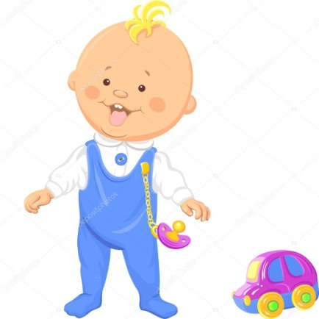**Учить детей поступать правильно надо,**

**как говорится, с пеленок.**

Чем младше ребенок, тем больше он нуждается в постоянном руководстве взрослых. Однако это руководство должно быть не навязчивым, а направляющим, рассчитанным на развивающееся его сознание. А.С. Макаренко говорил: «В жизни каждого ребенка бывает много случаев, когда он не знает, как нужно поступить, когда он нуждается в совете и помощи. Может быть, он не попросит вас о помощи, потому что не умеет это сделать; вы сами должны прийти с помощью».

Не подавлять детское «я», а вызывать в ребенке желание выполнять указания старших – вот один из основных принципов воспитания.

Вместе с ростом малыша развивается его сознание, укрепляется понимание, что хорошо, а что плохо – накапливается жизненный опыт. Все это в сочетании с разумной требовательностью взрослых подводит его к осознанности собственного поведения. У малыша появляется оценочное отношение к своим поступкам. Если курс воспитания устремлен в этом направлении с самого начала, то ребенку не придется потом втолковывать, почему нельзя делать недозволенного. Он даже и не станет спрашивать, «почему ему не разрешают, а другим можно». Ему ясно: нельзя, потому что плохо.

Основываясь на отношении к добру и злу, к прекрасному и некрасивому, опираясь на чувства (так сильно проявляющихся в дошкольном возрасте!), надо учить детей критически оценивать поступки окружающих и свои собственные.

Нельзя забывать, что ребенок ежедневно встречается с новыми соблазнами, которые могут стать причиной его очередного поступка. Потому так важно их предвосхищать. Чуткие родители не только знают своего ребенка, но всегда ощущают, куда и к чему его влечет, на что направлено его внимание, чем он изумляется, на кого хочет быть похожим, что берет за эталон.

При целенаправленном воспитании уже старшие дошкольники способны понимать моральный смысл своих поступков и поступков окружающих. Но для того, чтобы нравственные представления становились основой поведения ребенка, они должны найти опору в его собственном опыте. И задач взрослых не в том, чтобы навязывать ребенку нравственные формулы в готовом виде, а в том, чтобы организовать его поведение в соответствии с моральными нормами.

Какие же пути и средства имеются в распоряжении родителей для того, чтобы, опираясь на сознание детей, а также на формирующиеся моральные представления, учить их поступать правильно?

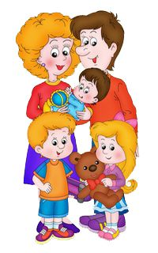 Прежде всего, нельзя не учитывать, что сложность формирования поведения в том, что оно не терпит нарочитости и почти никогда не дает результатов от прямолинейного разового воздействия. Много косвенных, не ощутимых для ребенка влияний потребуется от вас, чтобы привить ему стремление поступать по законам совести.

В семьях, где нравственно благоприятная обстановка, где дурному противостоит сам уклад жизни, культурный быт, отношения между собой взрослых, можно успешнее бороться со всем нежелательным в проявлениях ребенка: всякие отступления от нормы в подобной обстановке режут глаз. В такой семье при соответствующем руководстве нравственным развитием растущий человек быстрее и более прочно усваивает понятия дозволенного и запретного.

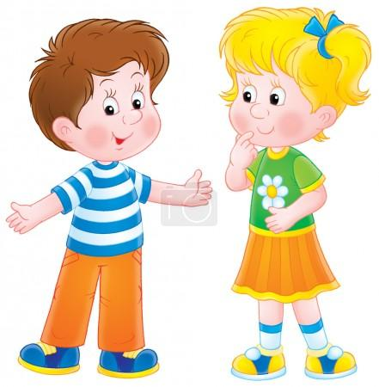 Одно из условий формирования нравственного поведения – профилактика отрицательных действий ребенка. Всячески предотвращать негативные проявления – значит не давать детям возможности приобретать опыт неправильного поведения. Личный пример, положительные факты окружающей действительности, разъяснения. Напоминания, показ – вот основные методы и приемы, которые отвечают решению этой задачи.

Развивая в ребенке стремление поступать в соответствии с общепринятыми нормами, его обучают самым разнообразным правилам, связанным с соблюдением чистоты и порядка, вежливости, с умением вести себя дома, на улице, в детском саду, в общественных местах, правилам, помогающим строить отношения со сверстниками и окружающими людьми.

Дети младшего дошкольного возраста только начинают осваивать основные правила поведения, и им часто приходится подсказывать, как нужно себя вести: «Поздоровайся», «Дай поиграть своей игрушкой», «Не отнимай, а попроси», «С мамой, бабушкой надо разговаривать вежливо», «Все вещи надо класть на место» и т.д. Этим самым взрослые как бы предвосхищают аморальные проявления. При этом указания должны быть нацелены не всегда «в лоб», даже по отношению к малышу полезно применять косвенные воздействия.

Например, ребенку, возвратившемуся с прогулки, мать говорит: «Кто у нас большой и аккуратный? Кто сам разденется и сложит вещи?» или: «Что надо сделать перед мытьем рук, чтобы не замочить рукава?» Такое указание ребенок воспринимает с большей готовностью, чем прямолинейное – «Раздевайся сам и сложи вещи». Напоминая, как поступать, мы программируем действия, предупреждаем возможные ошибки и шалости ребенка.

**Важно**, чтоб малыш поступал правильно по своему внутреннему побуждению. И в этой связи полезно раскрывать

детям нравственные мотивы правил поведения, что, как известно,

помогает глубже осмыслить их суть.

**Наша задача – довести до сознания ребенка, что надо вести себя хорошо не только потому, что это необходимо ему самому, но и потому, что это связано с удобством окружающих.**

Чем меньше ребенок, тем труднее ему решить, как надо поступать в каждом конкретном случае. Поэтому недостаточно познакомить ребенка с тем или иным правилом поведения. Надо еще и объяснить, и показать способы его выполнения. Например, здороваться надо приветливо; разговаривая со взрослыми, надо смотреть ему в глаза, вести себя подтянуто, не перебивать его, четко и внятно отвечать на вопросы. Малышу показывают, как сидеть за столом, брать пищу, отламывать хлеб и т.п. Показ в сочетании со словом вносит конкретность в восприятие требований, дети лучше понимают, что от них хотят.

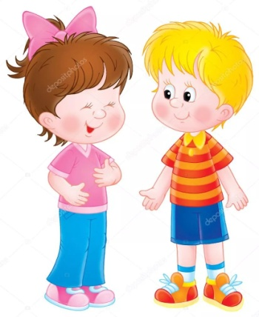 И главное, зная, как поступать правильно, и прочно усвоив способы поведения (которые становятся привычными!), ребенок более чутко реагирует на корректирующее слово взрослого. Достаточно бывает намека на то, что тот поступил не так, как надо, чтобы он мог перестроиться.

- Посмотри, рядом в коляске спит малыш, а ты… - говорит мать шестилетнему ребенку. И этого для него достаточно, чтобы понять: шуметь нельзя, играть с мячом надо поодаль.

Умение ребенка вести себя хорошо следует рассматривать в тесной взаимозависимости с формированием у него нравственных понятий: нельзя научить малыша поступать правильно без моральной оценки собственных поступков.

**Учить детей поступать правильно – это значит формировать в них моральные чувства, моральное поведение.** Но нравственное развитие происходит правильно лишь тогда, когда взрослые принимают во внимание возрастные

возможности детей, когда родительские требования не отстают

от развития ребенка.

Многие ли папы и мамы знают, что уже в раннем детстве ребенок способен усваивать элементы нравственного поведения, простейшие правила общения с окружающими?

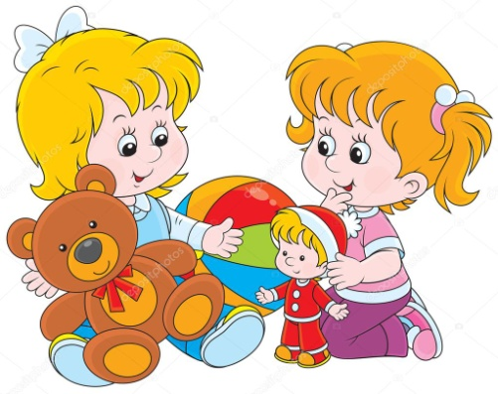 Уже в два-три года малыш способен проявлять элементарные чувства отзывчивости, доброжелательности, симпатии, привязанности, уважения ко всем членам семьи, к сверстникам. Если его правильно воспитывают, он старается вести себя так, чтобы заслужить одобрение близких.

А в три-четыре года ребенку доступны некоторые несложные формы организованного поведения, например: не мешать окружающим криком и шумом, в общественных местах не кричать, не разговаривать громко, не толкать прохожих. Трех-четырехлетний малыш уже может дружно играть со сверстниками, а по необходимости уступать ему, делиться игрушками, проявлять о нем заботу.

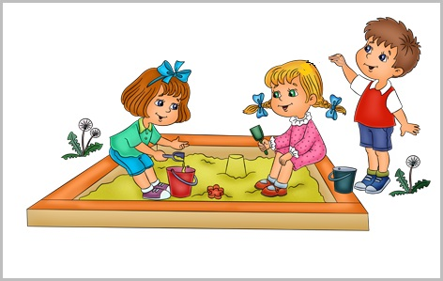 Пятилетние дети уже способны оценивать свои и чужие поступки, поэтому особенно важно формировать в них восприимчивость к положительным примерам и отрицательное отношение к плохим. У ребят появляются оценочные суждения о собственном поведении: «Я вел себя хорошо» или: «Своим поступком я огорчил бабушку». Малыш испытывает стыд за то, что плохо себя вел, за то, что обидел товарища или подвел маму, не выполнив своего обещания, и т.д.

У детей формируются коллективистские навыки. Они тянутся к совместной деятельности со сверстниками. Умеют уважать общий замысел игры и подчиняться ее правилам. Основой таких отношений являются общительность, умение сопереживать, проявлять чувства дружелюбия и взаимопомощи.

**Задача родителей – уделять особое внимание воспитанию у детей уважения, приветливости, сдержанности к близким и окружающим их взрослым.**

И еще: очень немаловажно взрослым проявлять нетерпимость к таким отрицательным проявлениям ребенка, как назойливость, развязность, бесцеремонность, дерзость, жадность, потребительство, леность, лживость, эгоизм, тщеславие, т.е. ко всему, что тормозит его нравственное развитие.

У детей старшего дошкольного возраста проявляется еще более высокая осознанность в поступках. В этот период особенно важно формировать у них критическое отношение к тому, что не дозволено, использовать ситуации. Когда ребенок может дать оценку собственным действиям. В этой связи полезно, чтобы взрослые побуждали ребенка оценивать то или иной его поступок: «Как ты себя вел сегодня в детском саду?», «Как ты думаешь поступить в этом случае? Почему?», «Как бы ты поступил на месте этого мальчика?», «Что сказал бы папа о твоем поступке?» и т.д. Старший дошкольник способен руководствоваться в своих действиях такими мотивами как: «Мама будет недовольна. Значит, это нельзя», «Не могу, папа не разрешит», «Хотелось бы, но за это не похвалят».

В период старшего дошкольного детства, когда понятия «можно» и «нельзя». «хорошо» и «плохо» воспринимаются уже осмысленно, необходимо добиваться, чтобы ребенок придерживался основных правил поведения как в присутствии взрослых, так и в их отсутствии. Почему это важно? Освоение нравственных понятий в старшем дошкольном возрасте приобретает такое значение в связи с тем, что в скором времени дети поступят в первый класс, где от них потребуется большая самостоятельность в общении со взрослыми и сверстниками, на учебных занятиях и в трудовой деятельности. И главное, ребенок будет поставлен в условия, где ему предоставляется большая самостоятельность в выборе способов поведения. Какими нравственными установками он будет руководствоваться – разве это не зависит от уровня его нравственной воспитанности!

В этот период у детей формируют ответственность за собственное поведение, организованность, чувство товарищества, взаимопомощи, доброжелательность, общительность, то есть те качества, которые помогают нравственному мужанию, моральной ориентации в обществе людей. Вот почему особое внимание уделяют развитию общественных навыков, умению соблюдать нормы поведения в коллективе, считаться с мнением окружающих, а при необходимости отстаивать свое право в корректной форме без ссор и конфликтов.

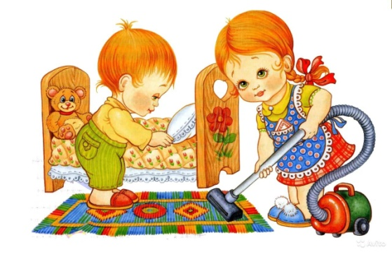 К шести-семи годам у детей расширяются и углубляются знания об окружающем. В связи с этим усложняются и задачи нравственного воспитания: развитие идейно-направленных чувств, таких, например, как чувство любви к России, к родной природе, гордости за достижения советских людей, дружелюбия по отношению к детям других национальностей, любви и уважения к Российской Армии.

Нельзя забывать и о воспитании у детей трудолюбия, стремления к трудовым усилиям, бережливости, аккуратности, выработке умения замечать непорядок и устранять его по собственной инициативе. Ребенок должен понимать, что в каждую вещь вложен труд людей, и поэтому он обязан бережно относиться к общественному имуществу, ко всему, что окружает его дома, на улице, в общественных местах, и соответственно вести себя, как будущий созидатель и гражданин.

Весь этот багаж нравственных понятий должен стать прочным достоянием ребенка к концу дошкольного возраста.

**Чтобы вырастить нравственно закаленных детей, важно именно у истоков жизни заложить в ребенке основы лучших человеческих качеств.**

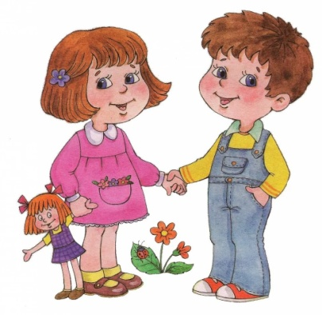Нравственная воспитанность в детстве –

залог той нравственной силы, которая способна противостоять любым отрицательным влияниям.